C1.
“Speranta” este un adapost public care ofera o un camin calduros pentru animale pierdute sau abandonate.Avem nevoie de o baza de date ce va contine informatii despre evidenta animalelor si a activitatii adapostului.Cand este primit un animal, acestuia i se va da un identificator unic, de care vor fi legate numele acestuia, sexul, culoarea,etc...Daca nu se cunoaste sau nu se alege un nume si culoarea concreta pentru animal, i se trece implicit ca nume ”NoName” si, respectiv, ca culoare “Mixt”. Fiecarui animal este atribuita specia din care acesta face parte, fiecare din specii avand diverse caracteristici, cum ar fi speranta de viata, lungimea blanii sau mancarea recomandata.In cazul in care mancarea optima nu poate fi determinata, speciei i se scrie ca mancare “Orice”.
Animalul poate fi preluat de un singur angajat si i se face un control medical, pe baza caruia se intocmeste o fisa medicala a animalului respectiv identificata printr-un numar unic, fiecare anagajat avand posibilitatea de a prelua oricate animale.Dupa preluare, fiecare animal este repartizat intr-o incapere care are un numar propriu, in datele animalului fiind retinut numarul angajatului de care a fost preluat.E necesar sa fie retinute animale care stau in fiecare camera.Intr-o camera pot sta oricate animale.
In fisa medicala se retine daca animalul este bolnav sau sanatos, ceea ce se afla dupa primul control medical, imediat la primirea animalului, data ultimului control si daca este sterilizat sau nu.De asemenea, un animal poate avea mai multe boli, si vrem sa retinem in fisa medicala lista de tratamente corespunzatoare bolilor pe care le are in prezent si, respectiv, bolile.Daca animalul se imbolnaveste, se verifica starea de sanatate a acestuia in fisa medicala si, in caz de acesta este “sanatos”, i se trece ca stare de sanatate “bolnav”.
Dorim sa tinem evidenta personalului si a informatiei despre acestia. Fiecare animal trebuie sa fie supus la un control medical la inceputul fiecarei luni, pentru a avea o evidenta cat mai clara a starii acestora de sanatate. In cazul in care un animal este bolnav, i se prescrie un anumit medicament. Odata ce animalului i se administreaza tratamentele pentru toate bolile depistate, acesta este considerat sanatos. Fiecare angajat trebuie sa se aiba grija ca informatiile din fisele medicale ale animalelor care i-au fost asignate sa fie la zi.

C2.
Diagrama UML
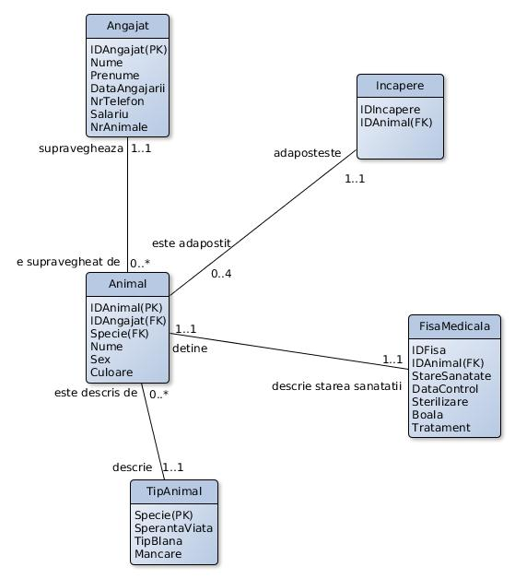
Diagrama Chen
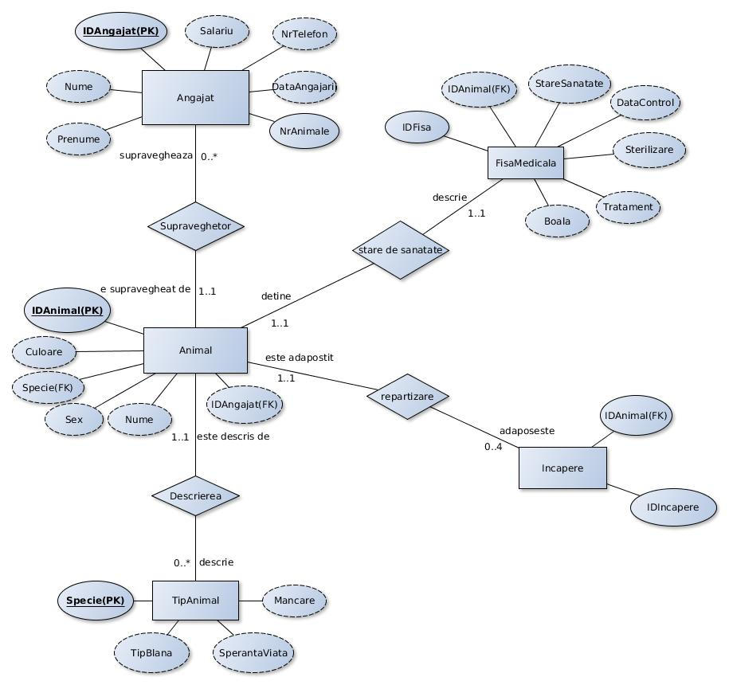
Scheme relationale
Animal(IDAnimal,Culoare,Specie,Sex,Nume,IDAngajat)
Specie(Specie,TipBlana,SperantaViata,Mancare)
Angajat(IDAngajat,Nume,Prenume,Salariu,NrTelefon,DataAngajarii,NrAnimale)
FisaMedicala(IDFisa,IDAnimal,StareSanatate,DataControl,Sterilizare,Tratament,Boala)
Incapere(IDIncapere,IDAnimal)

C3.
Angajat
IDAngajat(PK) | Nume | Prenume | DataAngajarii | NrTelefon | Salariu | NrAnimale
IDAngajat1 | Nume1 | Prenume1 | Data1 | NrTelefon1 | Salariu1 | Nr1
IDAngajat2 | Nume2 | Prenume2 | Data2 | NrTelefon2 | Salariu2 | Nr2

IDAngajat-->Nume
IDAngajat-->Prenume
IDAngajat-->DataAngajarii
IDAngajat-->NrTelefon
IDAngajat-->Salariu
IDAngajat-->NrAnimale

Animal
IDAnimal  (PK) | IDAngajat  (FK) | Specie  (FK) | Nume | Sex | Culoare
IDAnimal1 | IDAngajat1 | Specie1 | Nume1 | Mascul/Femela | Culoare1
IDAnimal2 | IDAngajat2 | Specie2 | Nume2 | Mascul/Femela | Culoare2
IDAnimal-->IDAngajat
IDAnimal-->Specie
IDAnimal-->Nume
IDAnimal-->Sex
IDAnimal-->Culoare

TipAnimal
Specie(PK) | SperantaViata | TipBlana | Mancare
Specie1 | NrAni1 | TipBalanta1 | TipMancare1
Specie2 | NrAni2 | TipBalanta2 | TipMancare2

Specie-->SperantaViata
Specie-->TipBlana
Specie-->Mancare

FisaMedicala
IDFisa | IDAnimal(FK) | StareSanatate | DataControl | Sterilizare | Boala | Tratament
IDFisa1 | IDAnimal1 | Stare1 | Data1 | Sterilizare1(da/nu) | Boala1 | Tratament1
 |  |  |  |  | Boala2 | Tratament2
IDFisa1 | IDAnimal2 | Stare2 | Data2 | Sterilizare2(da/nu) | Boala3 | Tratament3
 |  |  |  |  | Boala4 | Tratament4
 |  |  |  |  | Boala5 | Tratament5

IdFisa-->IDAnimal
IdFisa-->StareSanatate
IdFisa-->DataControl
IdFisa-->Sterilizare
IdFisa-->->Boala
IdFisa-->->Tratament
Incapere
IDIncapere | IDAnimal(FK)
IDIncapere1 | IDAnimal1
 | IDAnimal2
 | IDAnimal3
IDIncapere2 | IDAnimal4
IDIncapere-->->IDAnimal

Normalizare:

Pentru a fi in 1NF, fiecare tabel din baza de date trebuie sa corespunda urmatoarelor conditii :
1.Fiecare coloana trebuie sa aiba un nume unic.
2.Valoarea fiecarui atribut trebuie sa fie atomica.
3.Nu exista inregistrari identice.
4.Tabelul trebuie sa aiba o cheie primara.

Toate tabele satisfac cerintele 1,2 si 3.Tabelele “FisaMedicala” si “Incapere” nu satisfac cerinta 4. Pentru a o satisface, adaugam la tabelele date cate o cheie primara.La tabelul “FisaMedicala” cheia primara va fi atributul “IDFisa”.Observam ca dupa, avem mai multe inregistrari cu aceeasi cheie primara.Pentru a rezolva aceasta problema, separam tabelul “FisaMedicala” in 2 tabele : “FisaMedicala” si “Boli” in felul urmator:

FisaMedicala
IDFisa  (PK) | IDAnimal(FK) | StareSanatate | DataControl | Sterilizare
IDFisa1 | IDAnimal1 | Stare1 | Data1 | Sterilizare1(da/nu)
IDFisa1 | IDAnimal2 | Stare2 | Data2 | Sterilizare2(da/nu)

Boli
IDTratament  (PK) | IDFisa  (FK) | Boala | Tratament
IDTratament1 | IDFisa1 | Boala1 | Tratament1
IDTratament2 | IDFisa1 | Boala2 | Tratament2
IDTratament3 | IDFisa2 | Boala3 | Tratament3
IDTratament4 | IDFisa3 | Boala4 | Tratament4
IDTratament5 | IDFisa3 | Boala5 | Tratament5

Tabelul “Incapere” nu are cheie primara.Nu putem sa punem ca cheie primara atributul “IDIncapere”, deoarece atunci am avea mai multe inregistrari cu aceeasi cheie primare, deci cheia primara va fi atributul “IDAnimal”, deci existenta tabelului “Incapere” devine redundata, de aceea il concatem cu tabela “Animal” in felul urmator
Animal
IDAnimal  (PK) | IDAngajat(FK) | Specie  (FK) | Nume | Sex | Culoare | IDIncapere
IDAnimal1 | IDAngajat1 | Specie1 | Nume1 | Mascul/Femela | Culoare1 | IDIncapere1
IDAnimal2 | IDAngajat2 | Specie2 | Nume2 | Mascul/Femela | Culoare2 | IDIncapere1

Dupa o serie de schimbari, baza de date trece in 1NF, concatenand 2 tabele, si separand atribute din cealalta tabela in 2 tabele diferite.

Pentru a fi in 2NF, o tabela trebuie satisfaca urmatoarele caracteristici:
1.Sa fie in 1NF (la momentul dat, toate tabele sunt in 1NF)
2.Toate atribute depind de intreaga cheie primara, si nu doar de orice parte a ei.

Odata ce toate toate tabele au chei primare atomice(cheia primara este alcatuita dintr-un singur atribut), baza de date deja este in 2NF.

Pentru a fi in 3NF, o tabela trebuie satisfaca urmatoarele caracteristici:
1.Sa fie in 2NF (la momentul dat, toate tabele sunt in 2NF)
2.Toate elemente ce nu fac parte din cheie primara sa fie independente de celelalte elemente ce nu fac parte din cheie primara.

Toate atribute din toate tabele satisfac conditia numarul 2, odata ce doar cheia primara este unica si deci doar ea poate identifica orice alt element din tabela din care face parte.

Pentru a fi in BCNF, o tabela trebuie satisfaca urmatoarele caracteristici:
1.Sa fie in 1NF (la momentul dat, toate tabele sunt in 3NF, deci sunt si in 1NF)
2.Toate dependente functionale netriviale a tabelei sa fie bazate pe cheia primara a acesteia(altfel zis, cheia primara trebuie sa fie singurul atribut unic din tabel).

Caracteristica 2 este satisfacuta de toate tabele in afara de “Fisa Medicala”, deoarece in aceasta pot fi definite dependente functionale ce se bazeaza nu doar pe atributul “IDFisa”(cheie primara), ci si “IDAnimal”(cheie straina).Iesirea este de a separa(inca o data) tabela ”FisaMedicala” in 2 tabele, astfel creand un look-up table pentru datele din “FisaMedicala” folosind “IDAnimal”.In tabela look-up,cheia primara va fi perechea de atribute “IDFisa,IDAnimal”,deoarece daca stabilim ca cheie primara doar una din acestea,spre exemplu, ”IDFisa”, vom putea defini dependenta functionala IDAnimal-->IDFisa, deoarece valoarea la “IDAnimal” este de asemenea unica in tabelul dat, ceea ce contrazice caracteristica pentru care tabelul se afla in BCNF “Toate dependente functionale netriviale a tabelei sa fie bazate pe cheia primara a acesteia.”

FisaMedicala
IDFisa  (PK) |  | StareSanatate | DataControl | Sterilizare
IDFisa1 |  | Stare1 | Data1 | Sterilizare1(da/nu)
IDFisa1 |  | Stare2 | Data2 | Sterilizare2(da/nu)

FisaAnimal
IDFisa(PK)(FK) | IDAnimal(PK)(FK)
IDFisa1 | IDAnimal1
IDFisa2 | IDAnimal2

Pentru a fi in 4NF, toate tabele trebuie sa nu contina dependente multivaluate sau, altfel formulat, toate dependente multivaluate trebuie sa fie bazate doar pe cheia primara.Toate tabele din baza de date satisfac aceasta conditie, deci baza de date se afla in 4NF.
Forma finala a tuturor tabelelor este urmatoarea :

Animal
IDAnimal  (PK) | IDAngajat(FK) | Specie  (FK) | Nume | Sex | Culoare | IDIncapere
IDAnimal1 | IDAngajat1 | Specie1 | Nume1 | Mascul/Femela | Culoare1 | IDIncapere1
IDAnimal2 | IDAngajat2 | Specie2 | Nume2 | Mascul/Femela | Culoare2 | IDIncapere1

TipAnimal
Specie(PK) | SperantaViata | TipBlana | Mancare
Specie1 | NrAni1 | TipBalanta1 | TipMancare1
Specie2 | NrAni2 | TipBalanta2 | TipMancare2

FisaMedicala
IDFisa  (PK) |  | StareSanatate | DataControl | Sterilizare
IDFisa1 |  | Stare1 | Data1 | Sterilizare1(da/nu)
IDFisa1 |  | Stare2 | Data2 | Sterilizare2(da/nu)

Boli
IDTratament  (PK) | IDFisa  (FK) | Boala | Tratament
IDTratament1 | IDFisa1 | Boala1 | Tratament1
IDTratament2 | IDFisa1 | Boala2 | Tratament2
IDTratament3 | IDFisa2 | Boala3 | Tratament3
IDTratament4 | IDFisa3 | Boala4 | Tratament4
IDTratament5 | IDFisa3 | Boala5 | Tratament5

FisaAnimal
IDFisa(PK)(FK) | IDAnimal(PK)(FK)
IDFisa1 | IDAnimal1
IDFisa2 | IDAnimal2

Angajat
IDAngajat(PK) | Nume | Prenume | DataAngajarii | NrTelefon | Salariu | NrAnimale
IDAngajat1 | Nume1 | Prenume1 | Data1 | NrTelefon1 | Salariu1 | Nr1
IDAngajat2 | Nume2 | Prenume2 | Data2 | NrTelefon2 | Salariu2 | N

